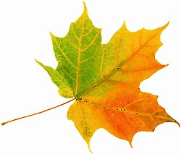
Právě v seniorském věku máte možnost věnovat se různým činnostem, zůstat otevřený světu okolo a předávat hodnoty svého života dál.

Docházení na vybrané kurzy se můžete:
- setkávat se s lidmi s podobnými zájmy
- udržovat se v dobré psychické i fyzické kondici
- posilovat své dovednosti v různých směrech

Programy jsou určeny pro všechny, kdo mají chuť a elán zkusit něco nového. Během společné aktivity lépe poznáte nové přátele, s kterými můžete sdílet své radosti i starosti. Kurzy budou probíhat v malých skupinách v příjemném prostředí za individuálního a přátelského přístupu.

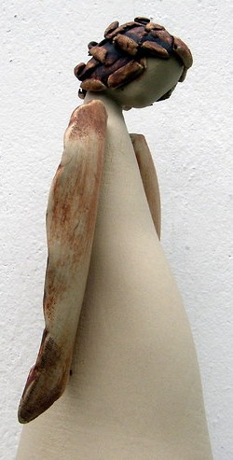
Nabídka programu:

- Jazykové kurzy
- Keramika
- Zdravotní cvičení

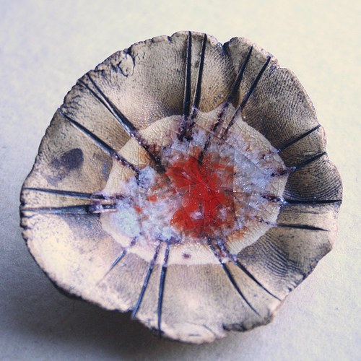

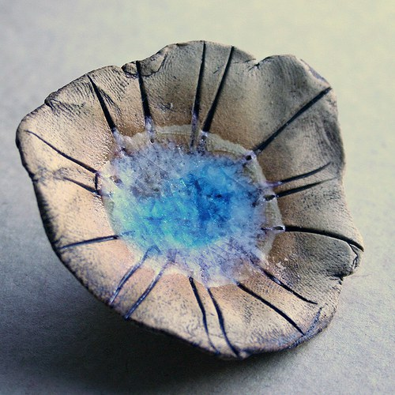

Jazykové kurzy
Nabízíme kurzy angličtiny a němčiny. Výuka jazyků je zaměřena prakticky. Naučíte se dorozumět a reagovat v běžných situacích.
Kurz je určen každému, kdo chce komunikovat a má chuť se učit, bez ohledu na míru jazykových dovedností.

Keramika
Práce s keramikou je tvořivá činnost, jejichž základním technikám se neučí každý.
Nabízíme modelování keramiky, točení na hrnčířském kruhu, kombinování technik s dalšími materiály. Vaše dílka vypálíme v keramické peci.
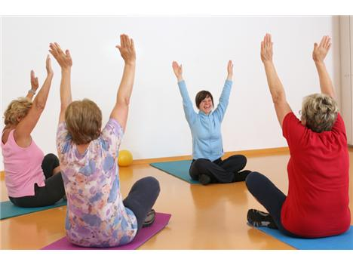

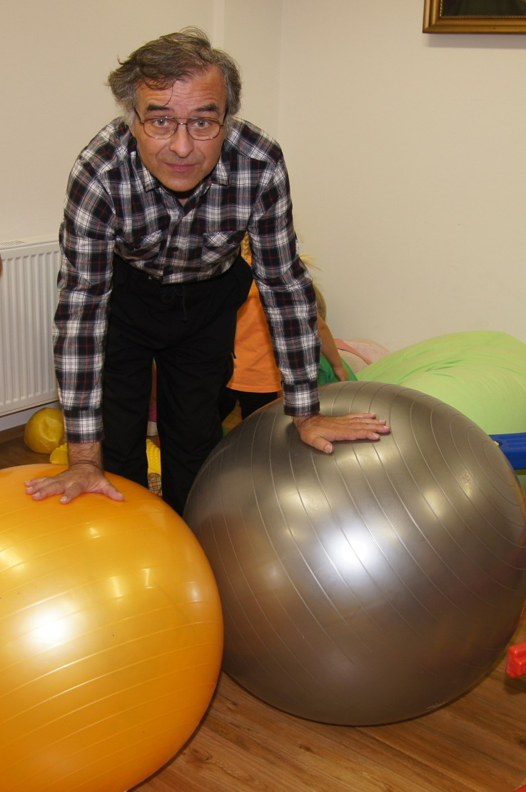

Zdravotní cvičení
Zdravotní cvičení je vhodná pohybová aktivita, jehož náročnost je přizpůsobeno věku, možnostem a zdravotnímu stavu. Cílem je procvičení celého těla pro zachování pohyblivosti.

Konání kurzů:
Keramika - ve středu dopoledne od 9 hodin
Cvičení na míčích – středa dopoledne, dle dohody
Angličtina – pátek dopoledne.

Cena cvičení - 20 Kč
Cena jazykového kurzu – dle zájemců
Cena keramiky:
jednorázově 100 Kč
za pololetí 800 Kč

Místo konání:


Orel jednota Moravské Budějovice
adresa: Chelčického 885,
Moravské Budějovice

Přihlášky a další informace:
osobně na recepci
na telefonu: 607438787

Kontakt:
Alena Žáková
telefon: 739291953
e-mail: AlcaZ@seznam.cz

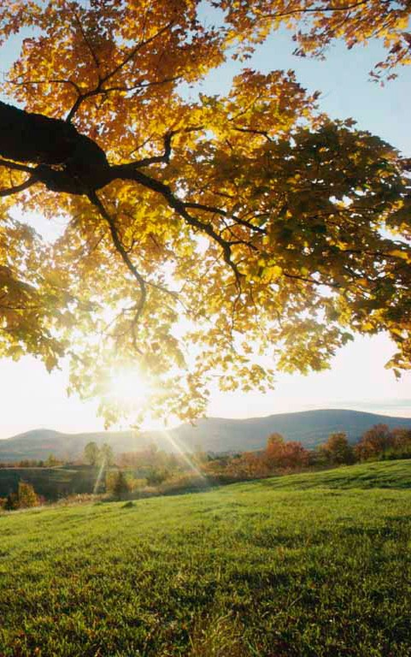

Volný čas

Aktivní senioři
+50

